Título: Manipulación y movimientos con transpalés y carretillas de mano.
Subtítulo: Operativa, conducción, mantenimiento y seguridad.
ISBN: 978-84-9839-474-0.
Autor: Francisco Tejada Molina.

EXAMEN

1. Rellene el espacio en blanco con el término adecuado para completar la definición.

nota de entrega | orden de trabajo | albarán | orden de pedido

El albarán es un documento que, por un lado, certifica que la mercancía ha salido de las instalaciones de la empresa vendedora y, por otro, acredita que, tras el transporte, esta ha sido recibida por el comprador.

La nota de entrega tiene prácticamente la misma función que el albarán, es decir, es un documento que sirve para justificar de algún modo que se ha producido un movimiento de mercancías y que la carga ha llegado en buenas condiciones a su destino.

La orden de pedido es el documento en el que se reflejan los artículos solicitados por el cliente y las condiciones del acuerdo alcanzado entre vendedor y comprador.

La orden de trabajo es un documento que se entrega al trabajador correspondiente, donde se reflejan todos aquellos aspectos que hagan más eficaz y eficiente su labor.

2. Identifique en el siguiente grupo de señales los distintos tipos de señalización que existe en el ámbito laboral.

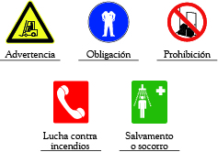

3. Enumere los distintos equipos móviles que se pueden utilizar en las operaciones de almacén.

Los distintos equipos móviles que se pueden utilizar en las operaciones de almacén son: carretilla manual, transpaleta manual, transpaleta eléctrica, apilador, carretilla elevadora, carretilla retráctil, carretilla trilateral, transelevador y recoge pedidos.

4. Explique en qué consiste el retractilado y el flejado de la carga en las actividades de almacén.

El retractilado consiste en envolver uniformemente con un plástico, toda la unidad de carga dispuesta en el palé y en aplicarle calor equilibradamente, formando un conjunto compacto que proporcione estabilidad al conjunto y lo proteja de posibles roturas, de la lluvia, etc.

El flejado consiste en utilizar una cinta, generalmente de plástico o metálica, para fijar la carga. Dicha cinta presenta una gran resistencia a la tracción, pero además muestra cierto grado de elasticidad.

5. Identifique las distintas partes de la transpaleta manual que están señaladas en la ilustración.

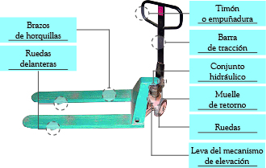

6. ¿Qué pasos hay que seguir antes de usar una transpaleta para evitar riesgos innecesarios?

Los pasos que hay que seguir antes de usar una transpaleta para evitar riesgos innecesarios son los siguientes:

1.° Comprobar que la transpaleta está en perfecto estado de funcionamiento.

2.° Verificar que el peso de la carga a levantar es el adecuado para la capacidad de carga de la transpaleta.

3.° Comprobar que el palé está en buen estado y que es el adecuado para la mercancía que se va a manipular.

4.° Garantizar que el conjunto de carga y el equipo móvil están en equilibrio y no resulta inestable, así como que la carga va bien sujeta a la transpaleta o carretilla mediante cuerdas, gomas elásticas, etc.

5.° Confirmar que la longitud de los brazos de la horquilla es menor que la longitud del palé, ya que en caso contrario, los extremos de los brazos sobresaldrían y podrían dañar otro palé u otra mercancía en el momento de recoger o dejar la carga.

6.° Disponer de los equipos de protección individual adecuados.

7. El mantenimiento preventivo con transpaletas o carretillas de mano ha de realizarse sobre los siguientes elementos:

a. Sistemas hidráulico y de elevación, baterías, sistemas de frenado, ruedas y rodillos, dispositivos de seguridad, horquillas.
b. Sistemas hidráulico y de elevación, sistemas de frenado, ruedas y rodillos, dispositivos de seguridad, horquillas.
c. Sistemas hidráulico y de elevación, baterías, ruedas y rodillos, dispositivos de seguridad, horquillas.
d. Ninguna de las respuestas anteriores es correcta.

Solución: a.

8. Una serie de acciones o comprobaciones que no suponen un alto grado de dificultad y que pueden realizar los propios operadores de los equipos siempre que hayan recibido una formación específica al respecto se trata de…

a. Mantenimiento correctivo.
b. Mantenimiento preventivo.
c. Mantenimiento de primer nivel.
d. Mantenimiento.

Solución: c.

9. Fíjese en la siguiente imagen. Se trata de un almacén que pertenece a una superficie comercial. ¿Podría detallar qué tipo de señalización haría falta para hacer el trabajo más seguro? Razone su respuesta.

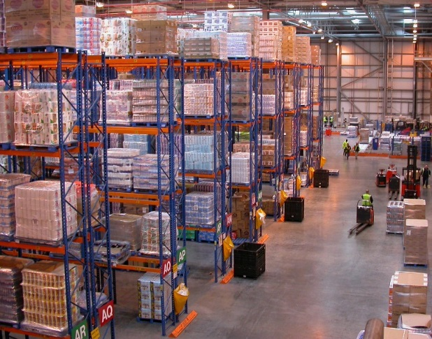

Solución:

Lo primero que hay que tener en cuenta son los equipos de protección individual. Además, se incluirá alguna señal de obligación de uso de determinados equipos de protección (calzado de seguridad, guantes, casco, etc.) para proteger a los trabajadores ante estos riesgos.

También se aprecia que existe una circulación de equipos de manutención como carretillas elevadoras y hay personas que se desplazan a pie. Debido a esto se debe colocar una señal de advertencia de paso de peatones y otra de paso de vehículos de manutención para intentar evitar atropellos, choques o atrapamientos. Además se podría incluir también una señal de prohibido el paso a toda persona ajena a la empresa y, así, evitar situaciones desagradables con personas que estén de forma circunstancial en el recinto.

También se señalizaría la posibilidad de caída de cargas en manipulación, con la finalidad de advertir de este riesgo a los trabajadores que transitan cerca de las carretillas. Con la misma intención, se podría estudiar la posibilidad de trazar en el suelo vías de circulación independientes para equipos de manutención y peatones.

Por otro lado, se tendrían que colocar señales de salvamento o socorro para saber cómo actuar ante una posible situación de emergencia (uso de equipos de extinción, salidas de emergencia, etc.), cuyo uso resulta obligatorio e importante.

10. ¿A qué tipo de riesgos se enfrenta un operario cuando maneja equipos de trabajo móviles?

Los riesgos a los que se enfrenta un operario cuando maneja equipos de trabajo móviles son vuelco de equipos, atropellos, choque con objetos móviles e inmóviles, caída de carga en manipulación, caídas a distinto nivel, caídas al mismo nivel, atrapamiento, golpes y heridas, proyección de partículas, sobreesfuerzo y fatiga profesional, exposición a condiciones extremas de frío, calor o falta de ventilación, exposición a sustancias químicas y ruidos y vibraciones.

